El Consejero de Desarrollo Rural y Medio Ambiente, en relación con la pregunta escrita 11-24/PES-00209 solicitada por el Parlamentario Foral Ilmo. Sr. D. Adolfo Araiz Flamarique, adscrito al Grupo Parlamentario E.H. Bildu Nafarroa, sobre la desafectación de comunales en las plantas solares Sangüesa I y Sangüesa II, informa lo siguiente:
1.-¿Qué respuesta ha dado el Departamento al ayuntamiento de Cáseda en relación a la consulta previa y conocimiento de su parecer sobre la desafectación de terrenos comunales para las instalaciones fotovoltaicas promovidas por la mercantil Heliosolar S.L.?
El Ayuntamiento de Cáseda, en fecha 14 de septiembre de 2023, remitió a la Sección de Comunales de Gobierno de Navarra, a través de su Alcalde Presidente, un documento en el cual indicaba que en fecha 24 de agosto de 2023, el citado Ayuntamiento había adoptado el acuerdo referente a admitir a trámite la desafectación referente a bienes comunales en relación con las parcelas afectadas por los Proyectos para la instalación de las Plantas Fotovoltaicas Sangüesa I y
Sangüesa II y la remisión del expediente completo a la Sección de Comunales de Gobierno de Navarra para realizar una consulta previa para contrastar, en su caso, la viabilidad de la cesión y conocer su parecer y a continuación indicaba el mismo documento que se convocara una reunión al efecto para tratar el asunto.
El Departamento de Desarrollo Rural y Medio Ambiente convocó al respecto una reunión que tuvo lugar el 09 de noviembre de 2023, a las 13:30 h a la que asistieron representantes de todos los grupos municipales del Ayuntamiento de Cáseda y la Secretaria de la Entidad Local, representantes de la empresa promotora y representantes del Departamento de Desarrollo Rural. En la citada reunión se volvieron a explicar, por parte de los representantes de Desarrollo Rural, el informe de fecha 15 de noviembre de 2022 remitido al Ayuntamiento de Cáseda y a la empresa explicándole las posibilidades de resolución del conflicto de titularidad existentes sobre el que pretenden asentarse las plantas solares y la necesidad de desafectación de las relaciones de parcelas indicadas en el citado informe, que son las parcelas comunales cuya titularidad aparece en Catastro como comunal y aquellas otras cuya titularidad aparece en Catastro como comunal y un particular como litigante. El Departamento por tanto ya había respondido en fecha 15 de noviembre de 2022 a la petición realizada por el Ayuntamiento de Cáseda.
2.-¿Comparte el Departamento, a la vista del acuerdo plenario citado, que se ha solicitado la desafectación de los terrenos comunales que Heliosolar considera están afectados en esos proyectos, es decir, 3,44 ha. en el Proyecto Sangüesa I y 6,57 ha. en el Proyecto Sangüesa II?
Hay que matizar que el Ayuntamiento no ha solicitado la desafectación de los terrenos comunales. Únicamente admitió a trámite, en el Pleno de fecha 24 de agosto de 2023, la solicitud de desafectación de los bienes comunales afectados por los citados proyectos. Ahora bien, hay que indicar, que de la documentación remitida hasta ahora por el Ayuntamiento se desprende que únicamente pretende desafectar los terrenos cuyo titular catastral es el comunal del Ayuntamiento de Cáseda.
3.-¿Comparte del Departamento que en ambos proyectos no se han incluido como terrenos comunales muchas más parcelas que sí tienen esta calificación jurídica?
A la vista del documento “Solicitud de desafección y cesión de terreno comunal de Cáseda para la instalación de las plantas solares “Sangüesa I” y “Sangüesa II”, redactado por Heliosolar de fecha junio de 2023, las parcelas comunales afectadas por estos proyectos son:
Planta Solar Fotovoltaica “Sangüesa I”
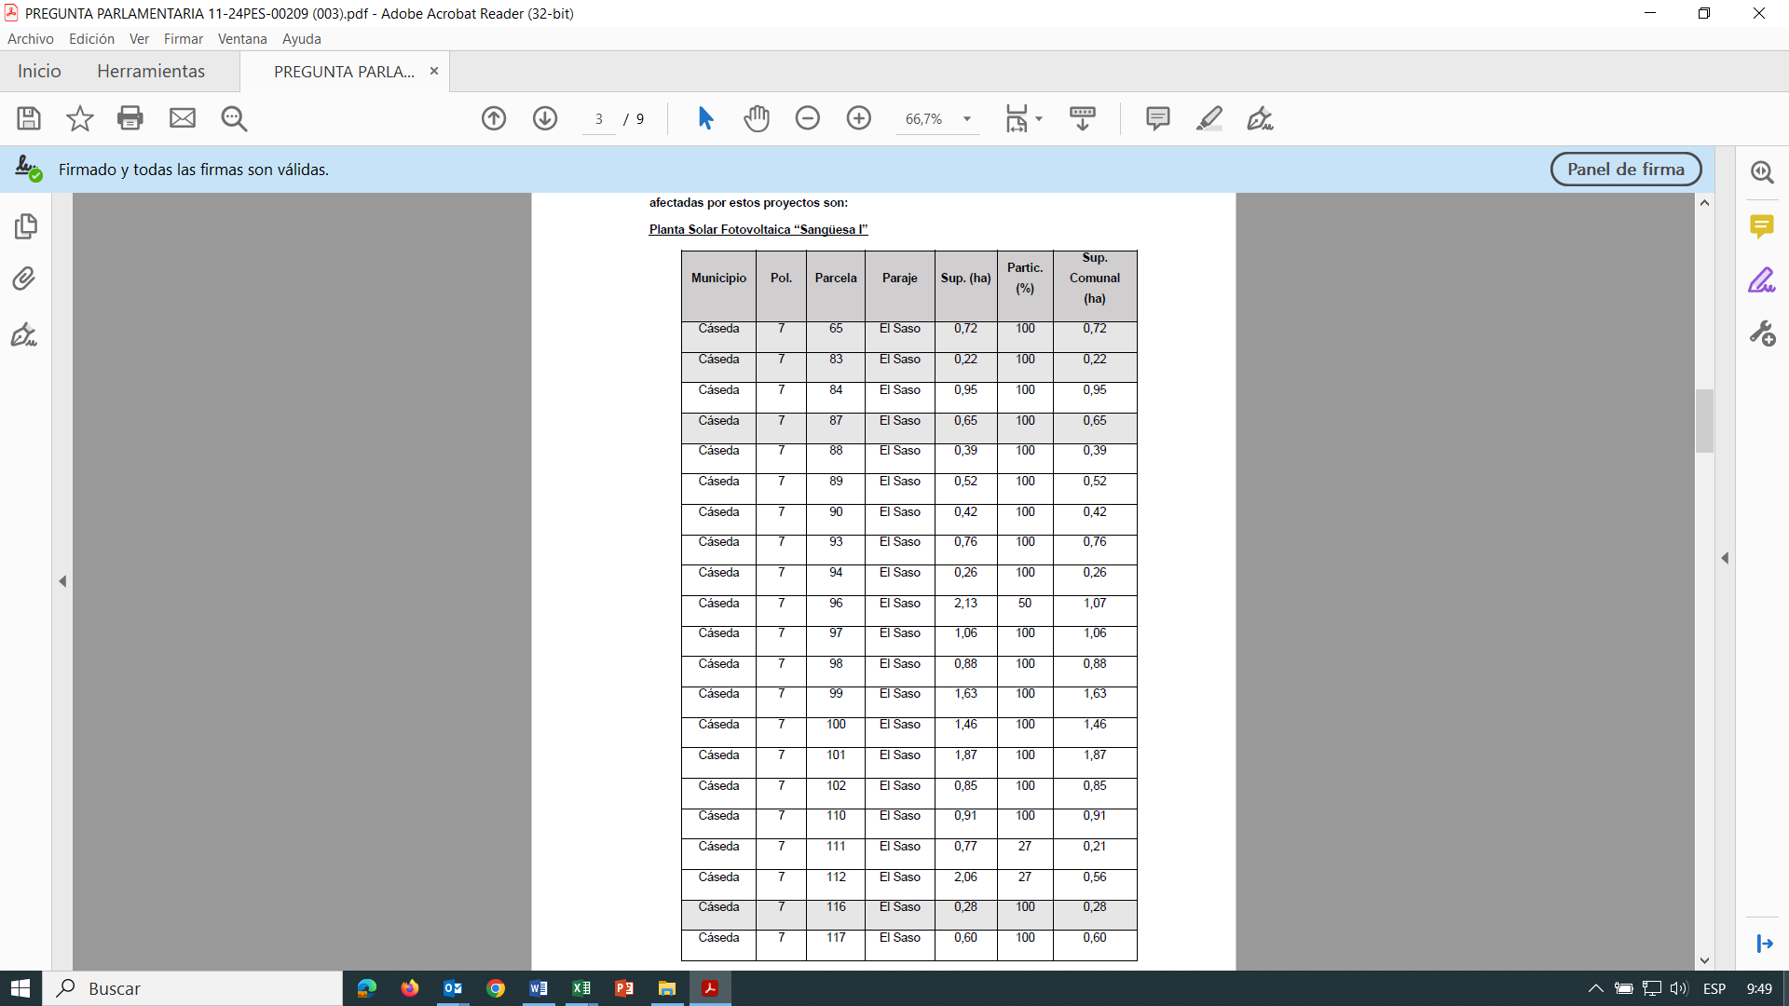
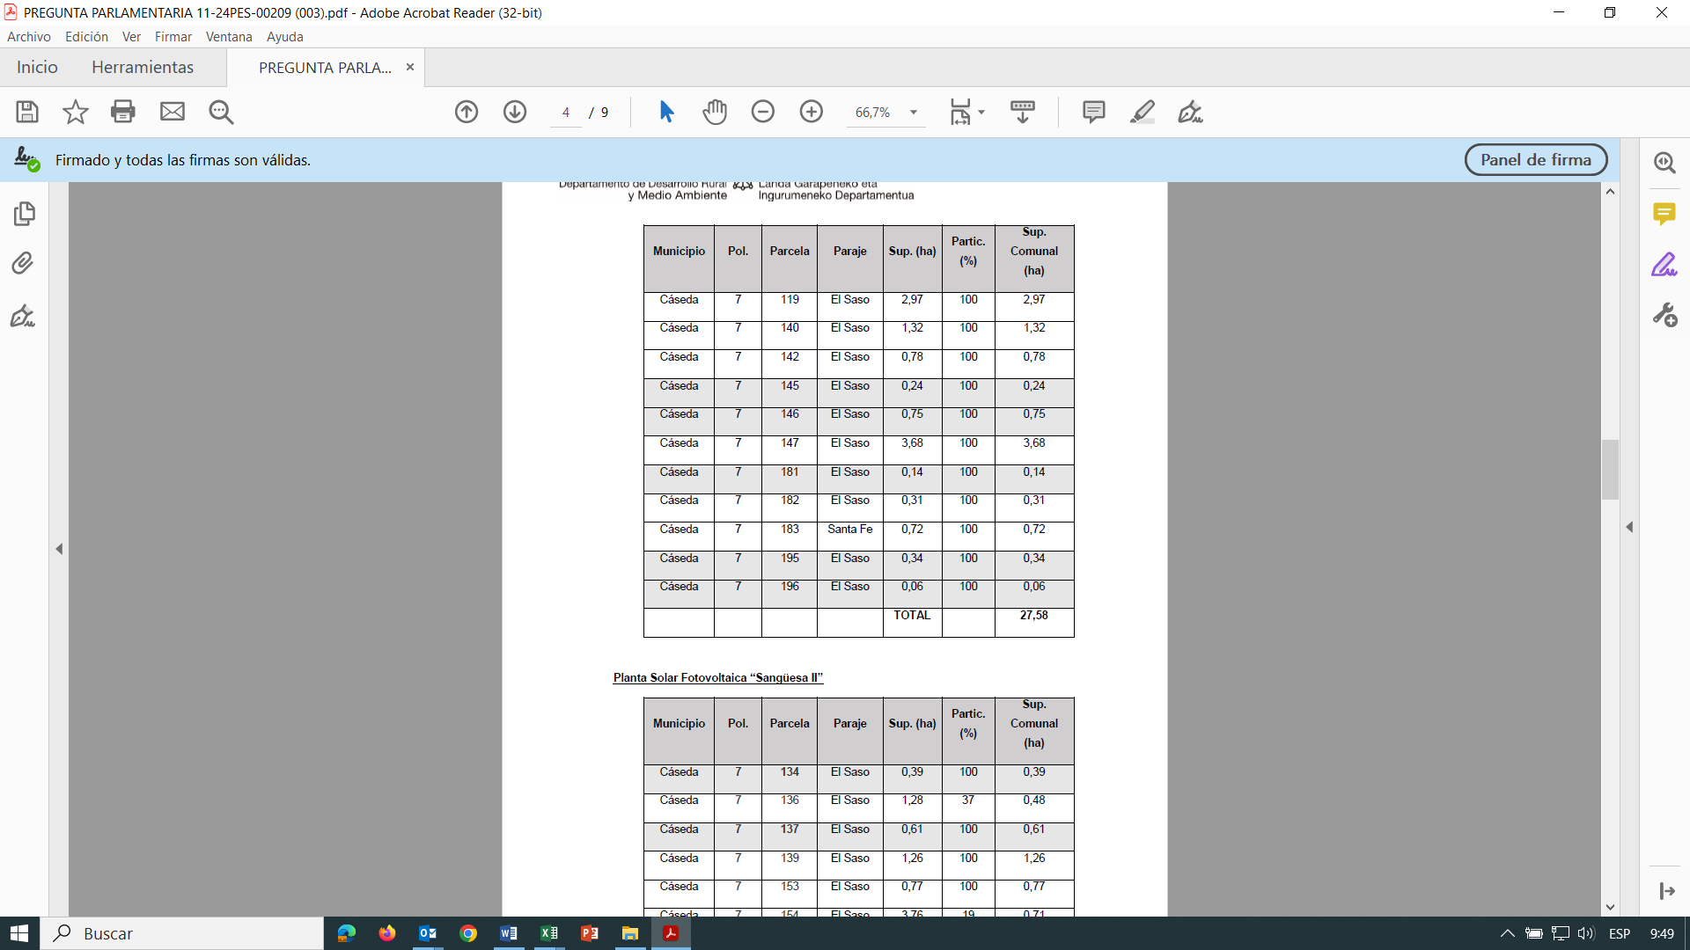
Planta Solar Fotovoltaica “Sangüesa II”
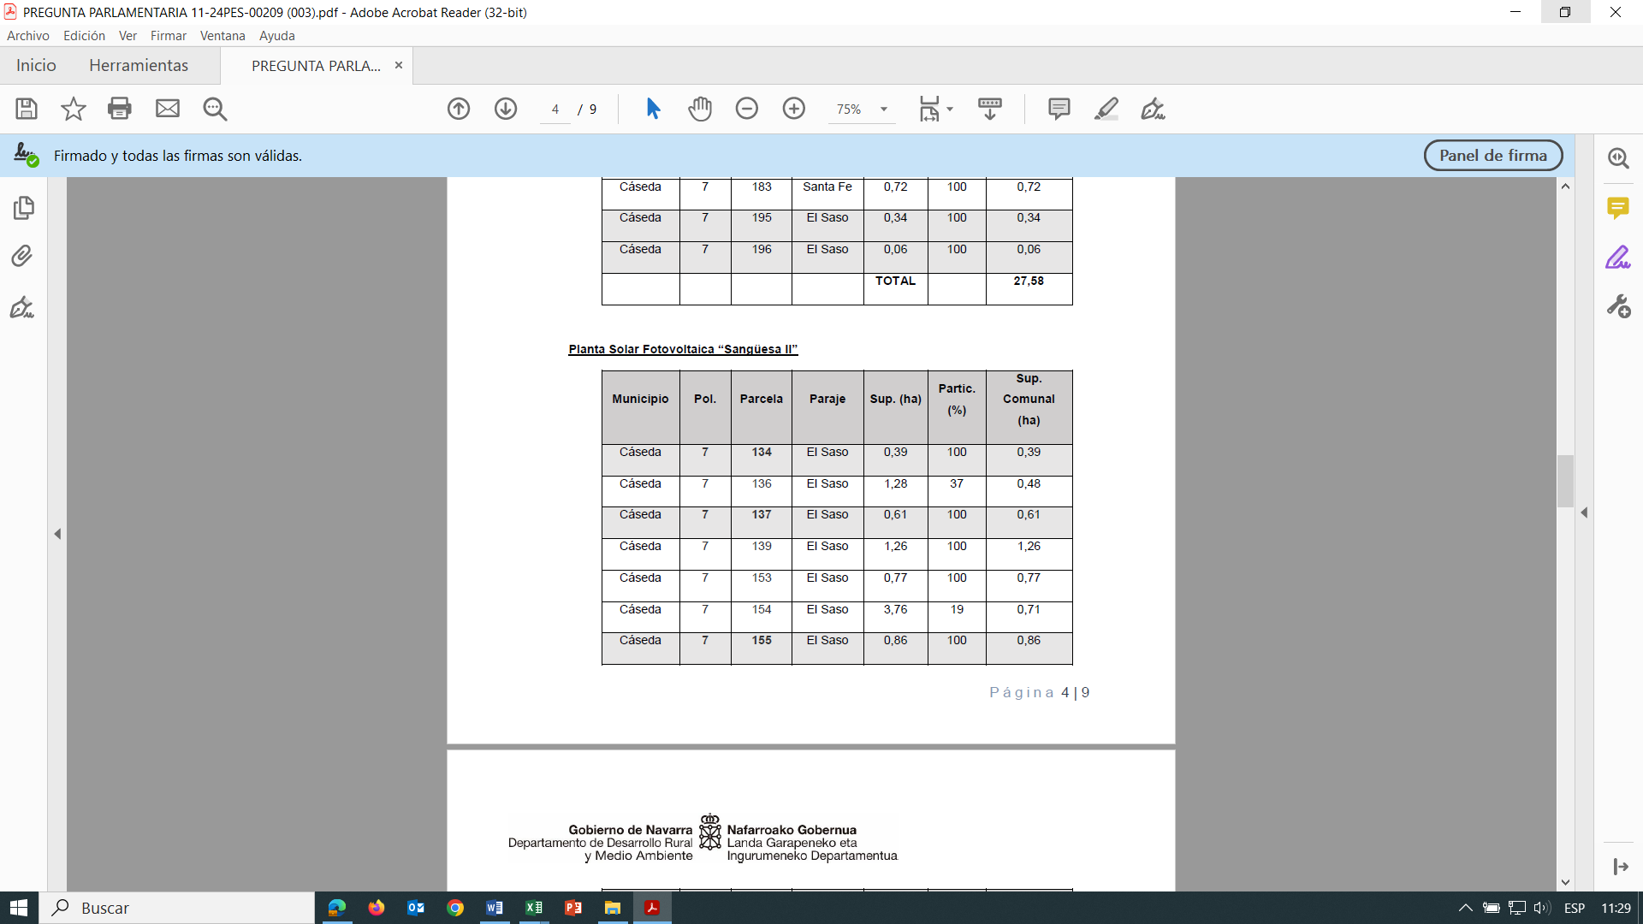
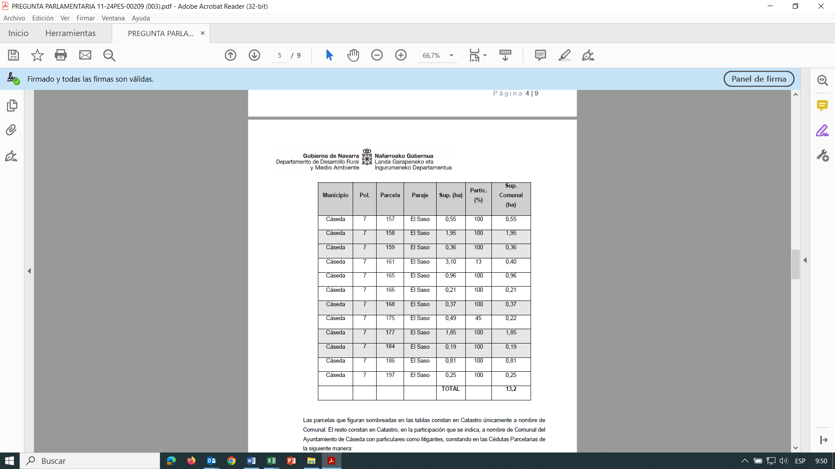
Las parcelas que figuran sombreadas en las tablas constan en Catastro únicamente a nombre de Comunal. El resto constan en Catastro, en la participación que se indica, a nombre de Comunal del Ayuntamiento de Cáseda con particulares como litigantes, constando en las Cédulas Parcelarias de la siguiente manera:
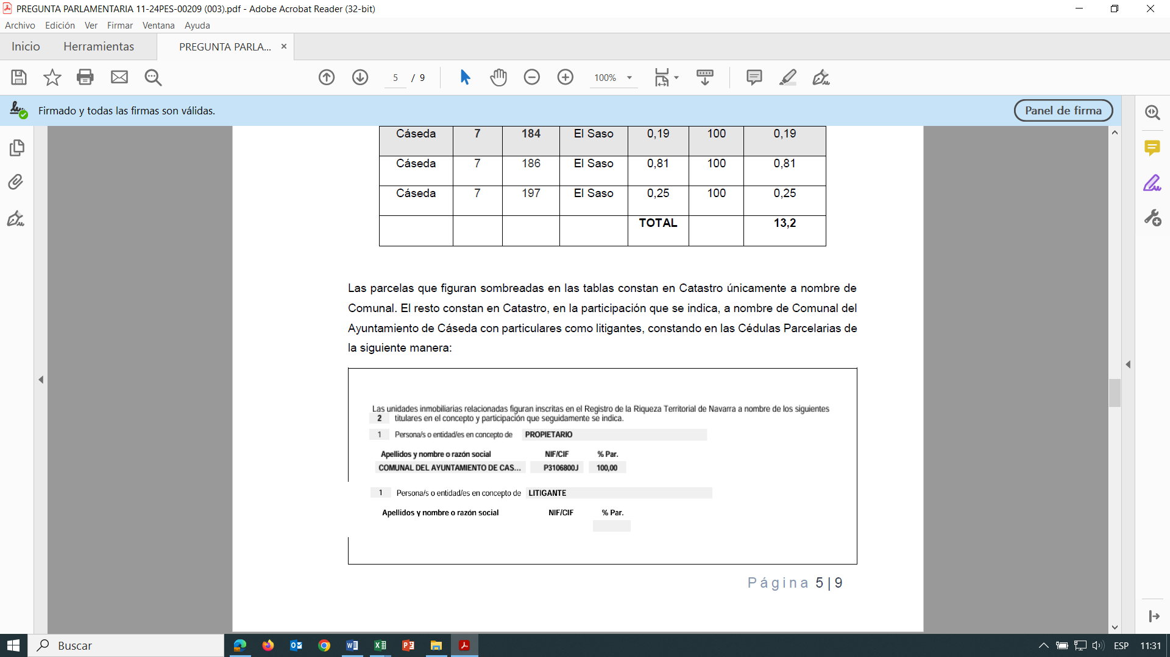
Como puede observarse el Comunal consta en concepto de propietario y con la participación que le corresponde sobre la superficie de la parcela (100 % en este caso, es decir sobre la totalidad de la superficie), los particulares constan en concepto de litigante, sin que conste ningún porcentaje de participación sobre la parcela.
Esta Sección, que participó en la confección del catastro actual, en cuanto conocedora que es de las decisiones tomadas en aquel momento, informa que todas estas parcelas son parcelas comunales sobre las que los particulares tiene un derecho a cultivar.
En la siguiente imagen puede verse la situación, en cuanto a la titularidad, de las parcelas afectadas por las futuras plantas solares “Sangüesa I” y “Sangüesa II”.

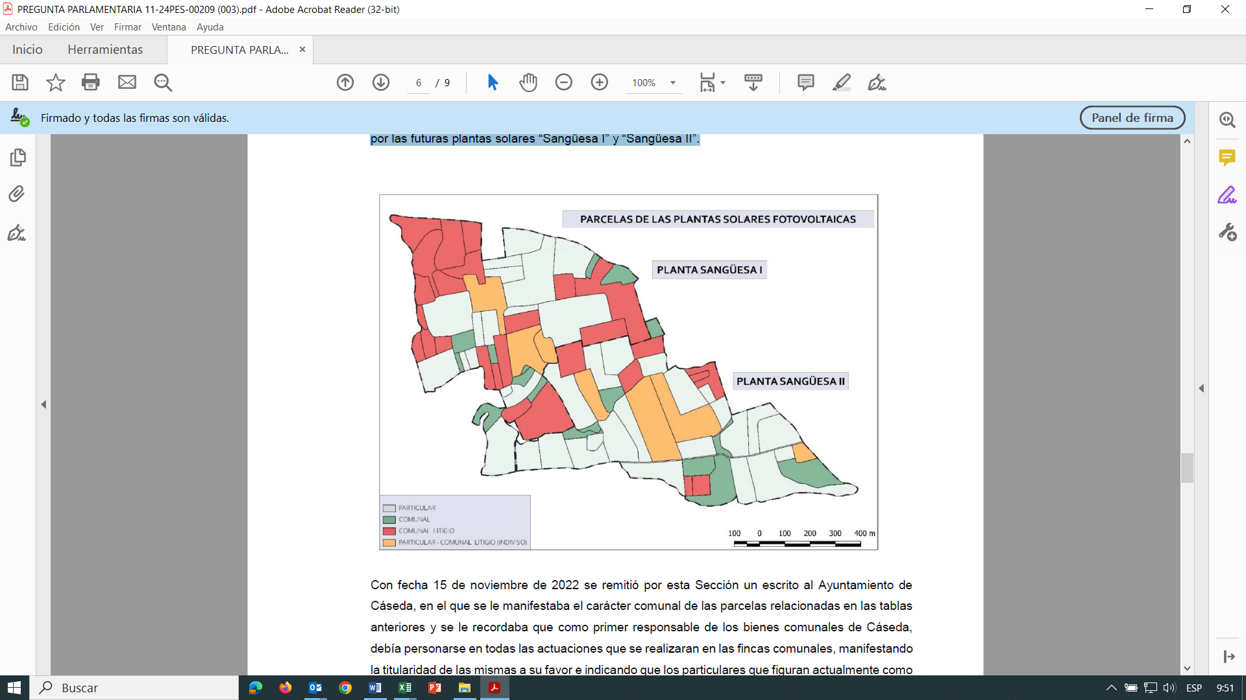
Con fecha 15 de noviembre de 2022 se remitió por esta Sección un escrito al Ayuntamiento de Cáseda, en el que se le manifestaba el carácter comunal de las parcelas relacionadas en las tablas anteriores y se le recordaba que como primer responsable de los bienes comunales de Cáseda, debía personarse en todas las actuaciones que se realizaran en las fincas comunales, manifestando la titularidad de las mismas a su favor e indicando que los particulares que figuran actualmente como litigantes en catastro no son los propietarios de las fincas sino los cultivadores de las mismas.
Así mismo, se le informaba de que, dada la problemática existente en el término municipal de Cáseda, las tramitaciones de los expedientes administrativos requerían de la previa resolución del conflicto de titularidad de las parcelas afectadas por el proyecto de las plantas fotovoltaicas “Sangüesa I” y “Sangüesa II”, exponiéndole las opciones existentes, conforme a la legalidad vigente, para la resolución de dicha situación.
Igualmente, y con fecha 28 de noviembre de 2022 se remitió escrito a Heliosolar, S.L. en que, a la vista del contenido de la solicitud de desafectación y cesión de terrenos comunales para la instalación de las plantas solares “Sangüesa I” y “Sangüesa II”, en el que se consideraban terrenos comunales a desafectar las parcelas que figuraban en catastro únicamente a nombre de Comunal (3,44 ha en el proyecto Planta Solar “Sangüesa I” y 6,57 ha en el proyecto Planta Solar “Sangüesa II”) se le informaba del error cometido en cuanto a la titularidad de los terrenos afectados por la futura instalación de las plantas solares, adjuntando relación de las parcelas comunales afectadas por los proyectos y que no habían sido consideradas como tales por la empresa.
Con fecha 26 de enero de 2023 la Sección de Ordenación del Territorio solicita a la Sección de Comunales informe, en materia de su competencia, sobre el expediente 0001-OT02-2022-000382 Parque solar fotovoltaico PSF Sangüesa I y II.
En contestación, con fecha 1 de junio de 2023, la Sección de Comunales, en materia de su competencia, tras explicar la situación de titularidad de las parcelas afectadas por los proyectos y relacionar las parcelas comunales afectadas, emitió informe negativo al proyecto para la instalación de la Plantas Fotovoltaicas FV Sangüesa I de 29,25 MWp/20,90 MWn y FV Sangüesa II de 29,25 MWp/20,90 MWn, en el término municipal de Cáseda.

Además, se indicaba que se consideraba conveniente que el resto de unidades de la Administración de la Comunidad Foral que intervinieran en el presente expediente suspendieran sus respectivos procedimientos en tanto no se resolviera la cuestión principal referente a la titularidad y derechos existentes en los citados terrenos a los que afectan las Plantas Solares “Sangüesa I” y “Sangüesa II”.
Mediante Resolución 315E/2023, de 21 de agosto, de la Directora del Servicio de Territorio y Paisaje, se autorizaron los parques solares fotovoltaicos denominados “Sangüesa I” y “Sangüesa II”.
Mediante Anuncios en el BON nº 64, de 26 de marzo de 2024, se han sometido a información pública la declaración, en concreto, de utilidad pública de la planta solar fotovoltaica “Sangüesa I” y de la planta solar fotovoltaica “Sangüesa II”.
La Dirección General de Agricultura y Ganadería ha presentado sendas alegaciones a la titularidad de las parcelas publicadas en la relación de bienes y derechos afectados por las plantas solares por considerar que la identificación de los titulares era incorrecta.
En la publicación de la relación de bienes y derechos afectados los titulares de las parcelas que constan actualmente en Catastro a nombre de Comunal del Ayuntamiento de Cáseda con particulares como litigantes vienen determinados como “nombre de los particulares/Comunal del Ayuntamiento de Cáseda”.
En las alegaciones presentadas se incide en el carácter comunal de dichas parcelas, proponiendo que “Sea aceptada esta alegación, y denegada la utilidad pública a efectos de necesidad y urgente ocupación de los terrenos y de no procederse a esta denegación deben ser consideradas las parcelas que se adjuntan en la relación descrita con anterioridad, como parcelas comunales sobre las cuales los titulares tienen únicamente un derecho de aprovechamiento de cultivo o en su defecto sea consignado el importe del justiprecio en la Caja General de Depósitos, al igual que se ha realizado recientemente en otros municipios como Corella o Murchante, para el caso de las parcelas a las que hace referencia este informe.”
4.-¿Si el ayuntamiento no considerara que deben incluirse como comunales las parcelas parcelas 65, 79 ½, 87, 90, 93, 97, 100, 101, 102, 116, 118, 129, 134, 137,145, 146, 151 B, 153, 155, 157, 158, 159, 165, 168, 177, 181, 183, 184, 183 ½, 186,195 y 196, todas ellas del Polígono 7 y la 83 del Polígono qué iniciativas legales va a adoptar el Departamento para la defensa de esos comunales?
El Departamento adoptará y propondrá la adopción de todas aquellas medidas de defensa que le permite y atribuye la Ley Foral 6/1990, de 2 de julio de la Administración Local, en materia de bienes comunales. Entre otras podría ser, la subrogación prevista en el artículo 110.3 de la Ley Foral 6/1990, de 2 de julio, para ejercer las facultades de conservación, defensa y recuperación de los bienes comunales, cuando no sean ejercidas por las entidades locales, en la forma establecida en esta Ley Foral y en sus disposiciones reglamentarias.
5.-¿Va autorizar que se tramite la desafección sólo de alguna de ellas y no de todas dado su carácter comunal, tal como lo hace la propuesta la mercantil promotora y lo ha aprobado el Pleno municipal?
No va a autorizar tal y como se ha expuesto en la contestación de las sucesivas preguntas que componen esta Pregunta Parlamentaria formulada por el Ilmo. Sr D. Adolfo Araiz Flamarique que se tramite únicamente la desafectación de las parcelas comunales cuyo titular catastral es el comunal del Ayuntamiento de Cáseda.
Es cuanto tengo el honor de informar en cumplimiento del artículo 215 del Reglamento del Parlamento de Navarra.
En Pamplona, 21 de mayo de 2024
El Consejero de Desarrollo Rural y Medio Ambiente: José María Aierdi Fernández de Barrena

